**Инструментарий моделирования**

Все современные универсальные прикладные системы, которые могут служить инструментом компьютерного моделирования можно условно разделить на:

* системы компьютерной математики;
* системы визуального моделирования.

На сегодня существует огромное число пакетов визуального моделирования. В них пользователю предоставляется возможность описывать моделируемую систему преимущественно в визуальной форме, графически представляя как структуру системы, так и ее поведение. Такой подход позволяет пользователю не заботиться о реальной программной реализации модели, что значительно упрощает процесс моделирования.

Результаты эксперимента в пакетах визуального моделирования предоставляются в более наглядной для человека форме: в виде графиков, гистограмм, схем, с применением анимации и т.д. Также в той или иной мере поддерживается технология объектно-ориентированного моделирования, что позволяет повторно использовать экземпляры моделей с возможностью внесения в них тех или иных корректив.

Из множества существующих на сегодняшний день пакетов визуального моделирования особый интерес вызывают универсальные пакеты, не ориентированные на определенную узко-специальную область (физика, химия, электроника и т.д.) или определенные типы моделей (чисто дискретные или чисто непрерывные).

Такие пакеты позволяют моделировать принадлежащие различным прикладным областям структурно-сложные гибридные системы.

Современные универсальные пакеты визуального моделирования можно разделить на три основные группы:

* пакеты, использующие язык блочного моделирования;
* пакеты, использующие язык физического моделирования;
* пакеты, ориентированные на использование схемы гибридного автомата.

Пакеты, принадлежащие к первой группе, используют графический язык иерархических блок-схем.

Концепция работы пакетов строится на следующих принципах.

Блок высшего уровня иерархии собирается из некоторого набора стандартных блоков (созданных ранее разработчиками пакета, либо написанных самим пользователем), соединяемых однонаправленными функциональными связями. Собранную функциональную схему можно использовать как блок на следующем уровне иерархии и можно запомнить в библиотеке блоков.

В число стандартных блоков входят блоки с чисто непрерывным, чисто дискретным и гибридным поведением. Каждый блок автоматически формирует программу на внутреннем языке системы, которая запускается на выполнение при запуске имитационной модели.

К достоинствам этого подхода следует отнести, прежде всего, чрезвычайную простоту создания не очень сложных моделей даже не слишком подготовленным пользователем. Недостаток: при создании сложных моделей приходится строить довольно громоздкие многоуровневые блок-схемы, не отражающие естественной структуры моделируемой системы, что осложняет процесс моделирования.

Наиболее известными представителями первой группы являются:

* пакет Simulink системы MATLAB ;
* пакет EASY5;
* подсистема SystemBuild пакета *MATRIXx*;
* VisSim.

VisSim (фирма [Visual](http://Visual) [Solutions](http://www.vissol.com/), www.vissim.com) - это диалоговая визуальная оболочка для разработки непрерывных, дискретных, мультичастотных и гибридных моделей систем и моделирования динамики этих систем. Набор команд, предоставляемый VisSim, позволяет автоматизировать решения многих задач.

В VisSim модель системы сроится в виде структурной схемы в привычном виде.Основными инструментами являются функциональные блоки и связи между ними. Каждый блок выполняет определенную функцию. VisSim содержит более 100 линейных и нелинейных блоков, позволяющих моделировать сколь угодно сложные системы. Моделирование системы в VisSim означает пошаговое решение уравнений, описывающих данную систему и вычисление выходов модели. Если изменить параметры системы во время процесса моделирования, VisSim немедленно пересчитает параметры системы и учтет их при моделировании. Для решения дифференциальных и разностных уравнений VisSim использует семь различных методов интегрирования, а также вычислители для "жестких" систем.

Выбор методов интегрирования позволяет найти компромисс между скоростью и точностью вычислений.

Пример модели в VisSim приведен на рис. 2.1.

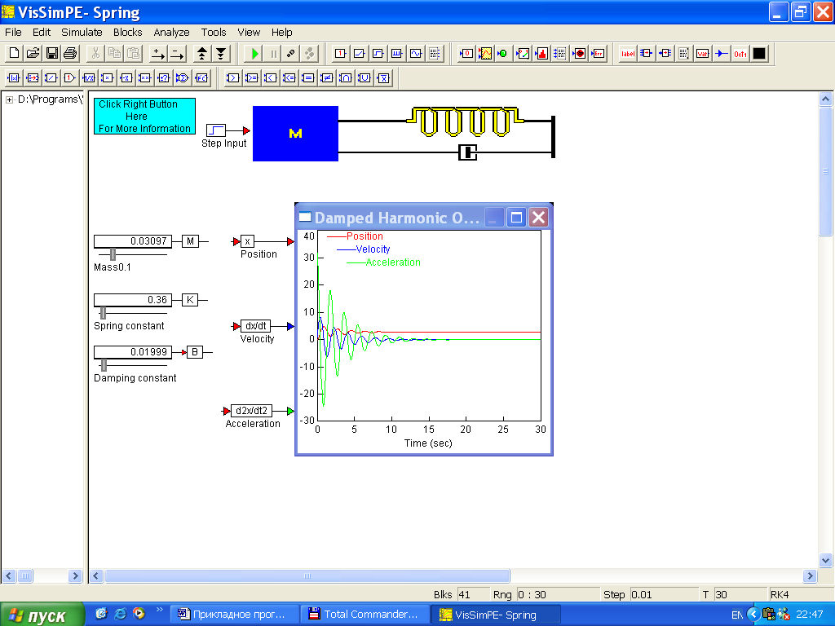

Рис. 2.1. Пример модели в VisSim

Пакет Simulink является приложением к системе MATLAB. При моделировании с использованием Simulink реализуется принцип визуального программирования, в соответствии с которым, пользователь из библиотеки стандартных блоков создает модель устройства и осуществляет расчеты.

Simulink является автономным пакетом MATLAB. Модели, созданные в Simulink, построены на основе внутреннего языка MATLAB, которые могут быть откорректированы в MATLAB, и данные из MATLAB могут быть переданы для обработки в Simulink. Часть входящих в состав пакетов имеет инструменты, встраиваемые в Simulink (например, LTI-Viewer приложения Control System Toolbox – пакета для разработки систем управления). Имеются также дополнительные библиотеки блоков для разных областей применения (например, Power System Blockset – моделирование электротехнических устройств, Digital Signal Processing Blockset – набор блоков для разработки цифровых устройств и т.д.).

При работе с Simulink пользователь имеет возможность модернизировать библиотечные блоки, создавать свои собственные, а также составлять новые библиотеки блоков.

При моделировании пользователь может выбирать метод решения дифференциальных уравнений, а также способ изменения модельного времени (с фиксированным или переменным шагом). В ходе моделирования имеется возможность следить за процессами, происходящими в системе. Для этого используются специальные устройства наблюдения, входящие в состав библиотеки Simulink. Результаты моделирования могут быть представлены в виде графиков или таблиц.

На рис.2.2 приведена модель в пакете Simulink.

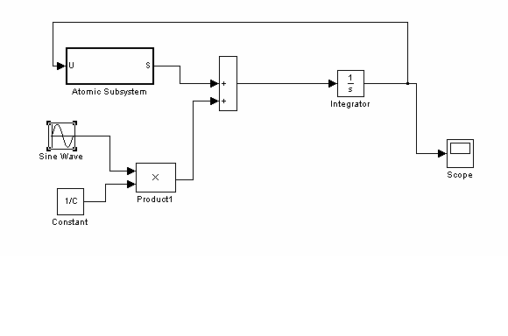

Рис.2.2 Модель в пакете Simulink

Пакеты, принадлежащие ко второй группе, предназначены для моделирования сложных физических систем.

Среди пакетов, принадлежащих ко второй группе, можно отметить:

* Dymola ;
* Omola и OmSim ;
* Smile;
* Modelica.

Modelica – свободно распространяемый объектно-ориентированный язык для моделирования сложных физических систем.

Язык имеет хорошую техническую поддержку со стороны производителя, для него существует большое количество библиотек готовых компонентов, которые можно использовать для моделирования, происходит как дополнение уже существующих библиотек, так и разработка новых.

Modelica обеспечивает возможность создания широкого диапазона моделей различных типов: механических, электрических, гидравлических, химических, и др.

Язык Modelica основан на концепции блоков с контактами, при соединении которых необходимые уравнения генерируются автоматически, что делает его привлекательным для специалистов нематематического профиля и более простым для понимания и использования в целом.

Modelica не ограничивает количество компонентов моделируемой системы компонентами, поставляемыми разработчиками - пользователь может создавать свои собственные компоненты, описывая их на внутреннем языке описания блоков. Для описания блоков используется понятие класса.

Непрерывная составляющая поведения элементарного блока задается системой алгебро-дифференциальных уравнений или формулами.

Дискретная составляющая задается описанием дискретных событий (события задаются логическим условием или являются периодическими), при возникновении которых могут выполняться мгновенные присваивания переменным новых значений.

Язык Modelica поддерживает интеграцию с такими пакетами моделирования как MATLAB и SimuLink, обеспечивает поддержку таких стандартов как ACSL, M-file, Simnon, так же поддерживается возможность использования функций и процедур написанных на языке C.

Благодаря объектно-ориентированному подходу, созданные на языке Modelica модели легко модернизировать и создавать на их основе более сложные экземпляры.

Для работы на языке Modelica необходим компилятор, например Dymola, Omola, который как правило, в отличие от самого языка Modelica, является коммерческим, а не свободно-распространяемым.

Третья группа включает в себя пакеты, основанные на использовании схемы гибридного автомата.

Использование карты состояний при описании переключений состояний, а также непосредственное описание непрерывных поведений системы системами алгебро-дифференциальных уравнений предоставляет большие возможности в описании гибридного поведения со сложной логикой переключений

К этой группе относятся:

* пакет Shift ;
* пакет Model Vision Studium.

Model Vision Studium (MVS) – это интегрированная графическая оболочка для быстрого создания интерактивных визуальных моделей сложных динамических систем и проведения вычислительных экспериментов с ними.

MVS – разработка исследовательской группы факультета технической кибернетики С.-Петербургского технического университета. Свободно распространяется бесплатная версия пакета - www.xjtek.com На рис.2.3 приведена модель в пакете MVS.

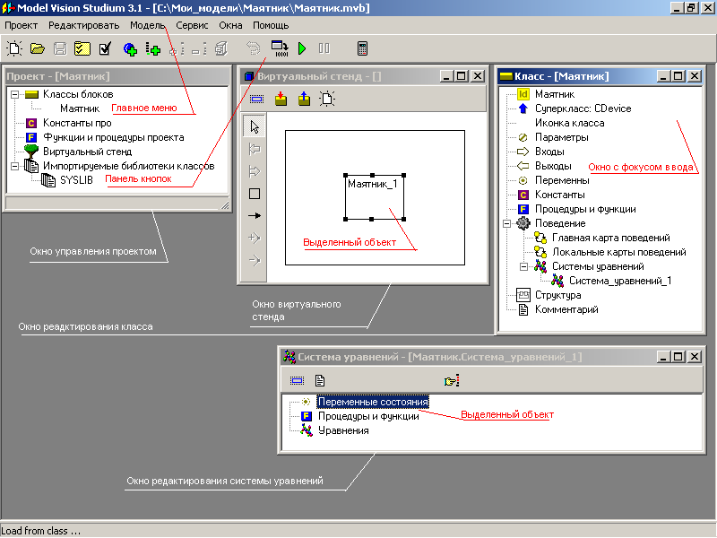

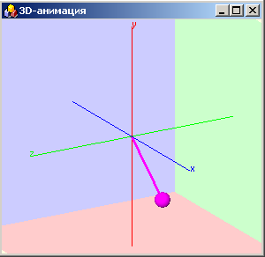

Рис.2.3 Модель в пакете MVS

К системам визуального моделирования относятся и системы - компьютерные лаборатории, позволяющие моделировать работу лабораторных стендов на компьютере.

Система LabVIEW, разрабатываемая компанией National Instruments, - это среда для моделирования электронных приборов и устройств. Она содержит большой набор инструментов для сбора данных (через подключаемые к персональному компьютеру измерительные платы, платы захвата видеоизображений и управления движением, а также через стандартные интерфейсы GPIB, PXI, VXI и т.д.) их анализа и отображения.

Моделирование в среде LabVIEW осуществляется путем создания блок-схем из так называемых "виртуальных приборов" (virtual instruments) – компьютерных моделей, полностью воспроизводящих все свойства реальных электронных приборов.

Система обладает большим набором функций по программированию, обработке сигналов, коммуникации, управлению приборами и обмена данными по стандартным интерфейсам.

Система включает элементы объектно-ориентированного программирования и язык MathScript. На рис.2.4 приведена модель в пакете LabVIEW.

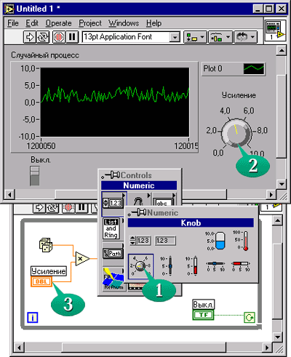

Рис.2.4 Модель в пакете LabVIEW

2.2 Сравнительный анализ СКМ

СКМ - компьютерные системы, предназначенные:

* для решения инженерных задач;
* для проведения научных расчетов;
* для моделирования технических объектов или процессов и др.

СКМ MatLab (матричная лаборатория) изначально задумывалась разработчиком - компанией The MathWorks (www.matlab.ru) - как система, ориентированная сугубо на численные расчеты, визуализацию и многочисленные технические приложения. Аналитические вычисления поддерживаются в MatLab, но только за счёт использования весьма ограниченной части функций ядра Maple, при этом сразу следует отметить, что аналитическое преобразования – далеко не самая сильная сторона СКМ. Но в своём сегмента СКМ практически не имеет равных.

MatLab состоит из базового приложения – ядра системы, обеспечивающего основные функции, и набора дополнительных пакетов (Toolbox’ов). Ядро содержит большое количество общематематических и графических процедур, достаточных для проведения базовых инженерных расчетов. Но главное достоинство MatLab, в силу которого СКМ завоёвывает лидирующие позиция среди численных систем, - это всё-таки дополнительные пакеты, число которых насчитывает уже несколько десятков. Эти пакеты позволяют решать проблемы, пожалуй, большинства инженерных задач от моделирования и оптимизации систем управления до создания сложнейших интерактивных программ визуализации численных экспериментов.

Язык MatLab - высокоуровневый язык программирования, вобравший в себя конструкции Pascal, Basic, Fortran и С, ориентированный на структурный подход, но поддерживающий и объектно-ориентированный подход. Компилятор MatLab позволяет получать исполняемые модули, а также объектные модули С и С++.

Система Mathcad популярна как в инженерной, так и в научной среде. Характерной особенностью системы является использование привычных стандартных математических обозначений, то есть документ на экране выглядит точно так же, как обычный математический расчет. Система ориентирована в первую очередь на проведение численных расчетов, но имеет встроенный символьный процессор Maple, что позволяет выполнять аналитические преобразования. Mathcad является средой визуального программирования, то есть не требует знания специфического набора команд, имеет чрезвычайно удобный математико-ориентированный интерфейс и прекрасные средства научной графики. В состав системы входят удобный текстовый редактор, позволяющий вводить, редактировать и форматировать как текст, так и математические выражения, вычислительный процессор, выполняющий расчеты по заданным формулам с использованием встроенных функций, реализующих численные методы, символьный процессор и обширная справочная система, представленная электронными учебниками. Подробную информацию о новых версиях системы можно найти на сайте производителя MathCAD <http://www.mathcad.com> и дистрибьютора MathCAD в России http://www.mathcad.ru.

Система Maple - система аналитической математики, обладающая такими возможностями, как развитые графические средства, эффективные средства решения систем дифференциальных уравнений, средства создания графических интерфейсов пользователя, мощная библиотека математических функций, большой набор сопутствующих пакетов для различных приложений, современный встроенный язык программирования интерпретирующего типа, интерфейс с рядом других Windows-приложений, перспективная концептуальная поддержка и др. (www.maplesoft.com).

Система используется для формулировки, решения и исследования различных математических моделей. Ее алгебраические средства существенно расширяют диапазон проблем, которые могут быть решены на качественном уровне. Серьёзным доводом в пользу Maple служит возможность его интеграции с интерактивным математическим справочником (Standard Math Interactive) CRC Standard Mathematical Tables and Formulae издательства CRC Press Inc. и интерактивным математическим словарём (Interactive Math Dictionary) канадской фирмы MathResources Inc.

Пакет Maple воплощает новейшую технологию символьных вычислений, числовых вычислений с любой точностью, наличие инновационных Web-компонентов и весьма развитых математических алгоритмов для решения сложных математических задач. В последние годы разработчики уделяют много внимания расширяемой технологии пользовательского интерфейса (Maplets), что должно позволить устранить существенный недостаток (впрочем, присущий всем СКМ) – сложность организации развитого пользовательского интерфейса.

Пакет Scilab свободно распространяется центром Scilab Consortium, с Web-узла [www.scilab.org](http://www.scilab.org), с которого можно загрузить последнюю версию программы и комплект документации. Scilab не требует больших системных ресурсов: инсталляционный модуль имеет размер около 20 MB, дискового пространства требуется около 41 MB. Пакет имеет много общего с СКМ Matlab, его можно рассматривать как облегченный вариант своего более мощного «собрата», что в некоторой степени идеально подходит для изучения в средней школе.

Scilab является командным интерпретатором и состоит из интерпретирующей системы, принимающей команды пользователя и возвращающей результаты, и двух библиотек: собственных функций и дополнительных - на языках С и Fortran, имеет более тысячи функций. Как и MatLab, он предназначен почти исключительно для реализации численных методов, а поддерживаемые символьные операции носят скорее демонстрационную нагрузку.

Scilab позволяет также обмениваться данными с другими приложениями:п оддерживаются форматы документов Matlab и Maple, структурированный текст и TeX. Аналогия пакета с MatLab и в том, что функции системы, относящиеся к некоторым прикладным областям математики и техники, собраны в дополнительные пакеты расширений (так называемые toolboxes). Для целей преподавания очень важно, что для создания пользовательских алгоритмов и программ Scilab располагает встроенным языком, обладающим широким набором конструкций для организаций циклов, условных переходов, операций ввода/вывода, с помощью которого можно получить доступ ко всем внутренним возможностям приложения. В Scilab реализованы концепция процедурного программирования и взаимодействие с кодом на языках С и Fortran. Как и большинство СКМ, Scilab имеет развитые графические средства и добротную справочную систему со множеством примеров.

СКМ Maxima (первое название – Macsyma) была создана в конце 1960-х годов в Массачусетском технологическом институте. Инсталляционный модуль системы занимает 10 MB. Его вместе с документацией и учебником по системе можно получить на Web-узле системы http://www.maxima.sourceforge.net. Если Scilab - система численной математики, то Maxima способна решать сложные аналитические задачи.

Умение выполнять сложные аналитические операции и преобразования – главное достоинство Maxima. Среди основных операций - операции анализа (дифференцирование, интегрирование, вычисление пределов), совершенный механизм векторно-матричных операций, представление выражений в развернутой форме, разложение функций в ряды, упрощения, преобразования, подстановки и т.п. Maxima способна решать уравнения и системы различных типов -- алгебраические, трансцендентные и дифференциальные. Графические возможности Maxima, пожалуй, скромнее, чем у других СКМ, но в целом позволяют получить качественные графики для практических приложений.

Язык программирования поддерживает сложные конструкции, допуская операторы ветвления, циклов, ввода/вывода и т.д., имеет гибкие средства для работы с массивами. Maxima написана на языке Lisp и непосредственно поддерживает многие его команды. По существу Lisp является ядром системы, и к нему допускается обращаться при "низкоуровневом" программировании. Таким образом, Maxima может быть использована как в учебных целях, так и в качестве СКМ для инженерных разработок.

MuPAD - совместный проект фирмы SciFace Software и исследовательской группы университета города Падерборн (Германия). Стоимость MuPAD позволяет рассматривать его как возможность легального использования СКМ в учебных и исследовательских целях. Студенческая лицензия на версию 3.0 стоит 65 EUR, а индивидуальная или преподавательская - 90EUR). При этом для большинства решаемых задач MuPAD практически не уступает наиболее известным разработкам данного класса.

СКМ имеет сильное аналитическое ядро, которое поддерживает все стандартные операции анализа и выдает результат в общепринятой математической нотации, а для приближенного решения сложных задач в системе имеется специальный пакет numeric, содержащий численные алгоритмы для дифференциальных уравнений, линейной алгебры, нахождения корней функциональных уравнений и систем, а также численного интегрирования. В MuPAD имеются пакет linalg, выполняющий линейно-алгебраические операции и пакеты, поддерживающие функции комбинаторики, линейного программирования, интегральных преобразований, статистики, теории чисел, теории графов и других.

Последняя версия MuPAD позволяет строить практически все основные виды двух-, трехмерных и специальных графиков с тонкой настройкой их свойств, создавать анимационные эффекты, включать в документы внешние графические файлы. Построенные графики сохраняются в распространенных растровых и векторных форматах, а также в формате цифрового видео AVI.

Система обладает развитым языком для написания программ, вобравшим в себя наиболее общие конструкции C/C++, Pascal и Fortran. Язык не только располагает стандартными операторами циклов, условных переходов, ввода/вывода, но и обеспечивает доступ к обширным библиотекам алгоритмов, входящим в ядро и пакеты расширений системы.

MuPAD позволяет создавать программы от простейших, состоящих в определении собственных процедур и функций, до сложных модульных программ. Но для написания хороших программ в MuPAD придётся довольно основательно овладеть языком С.

С пакетом можно ознакомиться на Web-узле [www.mupad.de](http://www.mupad.de), с него же можно загрузить и использовать в течение 30 дней последнюю его версию.